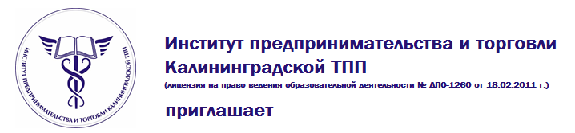

*руководителя юридической службы, юрисконсульта, специалиста юридического, договорного и финансового отдела, юриста организации по сопровождению сделок в судах, специалистов проектных и строительных организаций, главных инженеров, начальников планово-экономических служб, подрядчиков, заказчиков, застройщиков и инвесторов*

принять участие в обучении в формате вебинара (интернет-семинара) по теме:

**«ЗЕМЕЛЬНЫЙ КОДЕКС РФ:**

**Кардинальные изменения, действующие в 2015 году»**

**Формат обучения:** вебинар (интернет-семинар).

**Даты и время проведения вебинара:** 12 и 13 февраля 2015 г. с 09-00 до 12-00 по клнг. времени.

**Формы участия:**

1.  В конференц-зале КТПП (г. Калининград, ул. Ватутина, 20 «а»);

2.  Дистанционно через интернет на своем рабочем месте;

3.  Дистанционно через интернет на своем домашнем компьютере;

4.  С планшета или смартфонов.

**Участники вебинара получают именной сертификат установленного образца Международного института менеджмента ТПП РФ о повышении квалификации.**

**По итогам обучения 80-часовой программы «Основы юриспруденции» слушатели получат удостоверение установленного образца о повышении квалификации (лицензия на образовательную деятельность №032204 от 28 июня 2012 г.).**

Участие платное.

**Дополнительно:** участникам вебинара после проведения мероприятия предоставляется на месяц интернет-ссылка записи вебинара для просмотра в офлайн-режиме.

Заявки на обучение принимаются до 11 февраля 2015 года.

Более подробная информация – в приложении и на сайте Института ([нажмите здесь](http://www.ipt.kaliningrad-cci.ru/)).

Дополнительная информация по телефону Института: +7 (4012) 590-673 (Анкудинова Людмила Дмитриевна).

С уважением,

Анкудинова Людмила Дмитриевна

Ведущий специалист по УМР АНО «Институт предпринимательства и торговли Калининградской ТПП»

[ankudinova@kaliningrad-cci.ru](mailto:ankudinova@kaliningrad-cci.ru)  
i[pt@kaliningrad-cci.ru](mailto:pt@kaliningrad-cci.ru)

тел.: +7 (4012) 590-673

м.т.: +7 911 470 44 22

